CHECK LIST DE LA CONFORMACION DEL EXPEDIENTE

DOCUMENTO QUE INTEGRAN EL EXPEDIENTE | ESTATUS
- Oficio del director de la Institución.
En hoja oficial de la dirección. Con número de oficio de la dirección. Redacción libre.
- Presentar la solicitud por parte del interesado. Formato PS-01.
- Presentar propuesta de trabajo a realizar. (Políticas Académicas Generales vigentes)
- Constancia de antigüedad. Formato PS-02
- Carta compromiso elaborada por el solicitante. Formato PS-03.
- Análisis Técnico Académico elaborado por la academia. Formato PS-04.
- Dictamen de la Comisión Dictaminadora. Formato PS-05
- Informe de funciones docentes. Formato PS-06
- CVU-TecNM actualizado (https://cvu.dpii.tecnm.mx/) con firma del docente. Soporte técnico para el CVU-TecNM: d_posgrado05@tecnm.mx

CHECK LIST DE REQUISITOS POR PROGRAMA
A.1 Proyectos de Investigación Científica; A.2 Proyectos de Investigación Tecnológica y A.3 Proyectos de Investigación Educativa
- Utilizar formato vigente de propuesta de trabajo que viene en las Políticas Académica Generales y descargable en el sistema, dentro del CAT (https://sabatico.tecnm.mx/opcion-programa/descargar).

- Reporte de software especializado en el que se muestre que la propuesta de trabajo no se tiene un porcentaje mayor al 30% de similitud, con visto bueno de la Subdirección Académica. (debe incluir el nombre del titular de la subdirección)

- La línea de investigación que utilice el docente debe ser vigente y estar registrada ante el TecNM.

De acuerdo con el tipo de investigación que desarrollará el docente es la línea por utilizar, ya sea de la Dirección de Posgrado, Investigación e Innovación (líneas de investigación tecnológica o científicas) o las de la Dirección de Docencia e Innovación Educativa (Líneas de investigación educativas).

- Verificar el convenio de colaboración académica en caso de ser una investigación externa al TecNM.

- La propuesta de trabajo debe tener fecha y firmas del docente y del titular de la subdirección académica.

B.1.1 Elaboración de Apuntes de Asignatura en Electrónico
- Para año o semestre sabático: UNA ASIGNATURA

- Utilizar formato vigente de propuesta de trabajo que viene en las Políticas Académicas Generales y descargable en el sistema (https://sabatico.tecnm.mx/opcion-programa/descargar).

Verificar que la propuesta contemple el 100% de los temas y subtemas de la asignatura. (Puede verificarlos en la siguiente liga oficial https://www.tecnm.mx/?vista=Normateca).

- Verificar que en el cronograma de actividades mensual se distribuyan los temas y subtemas de la asignatura, ya sea en dos trimestres (semestre sabático) o dos semestres (año sabático), según corresponda.

- Aval de Desarrollo Académico debe estar en hoja oficial (membrete) del Depto. Desarrollo Académico, con número de oficio de dicho departamento.
Formatos descargables en el sistema en el menú “DOCUMENTACIÓN GENERAL”.

- La propuesta de trabajo debe tener fecha y firma del docente.

B.1.2 Elaboración de Apuntes de Asignatura(s)
- Para semestre sabático: se desarrolla UNA ASIGNATURA
Para Año sabático: DOS ASIGNATURAS

- Utilizar formato vigente de propuesta de trabajo que viene en las Políticas Académicas Generales y descargable en el sistema (https://sabatico.tecnm.mx/opcion-programa/descargar).

Verificar que la propuesta de trabajo contemple el 100% de los temas y subtemas de la(s) asignatura(s). (Puede verificarlos en la siguiente liga oficial https://www.tecnm.mx/?vista=Normateca).

- Aval de Desarrollo Académico debe estar en hoja oficial del Depto. Desarrollo Académico, con número de oficio de dicho departamento.
Formatos descargables en el sistema en el menú “DOCUMENTACIÓN GENERAL”.

- Complementos educacionales
Por cada tema se deben indicar 3 diferentes, así como la herramienta tecnológica en la que serán desarrollados. Los complementos son recursos que servirán para que el docente imparta su clase. Ejemplo:

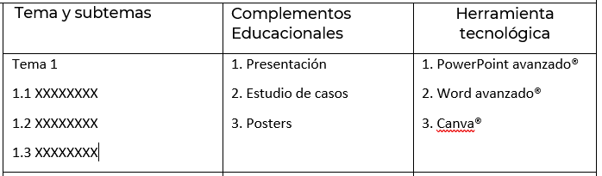

- Clave oficial de la asignatura

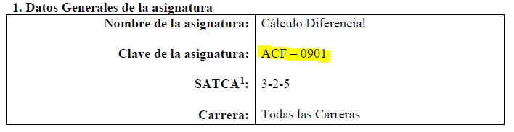

Se pueden verificar en liga oficial https://www.tecnm.mx/?vista=Normateca

- Nombre del Programa educativo al que impacta:

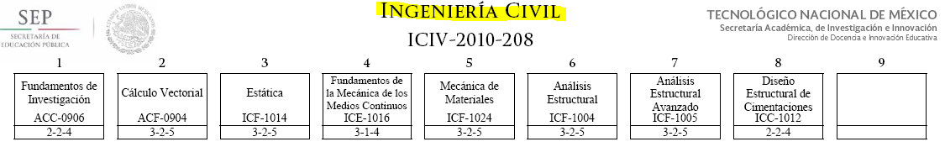

Se pueden verificar en liga oficial https://www.tecnm.mx/?vista=Normateca

- Clave del programa educativo al que impacta:

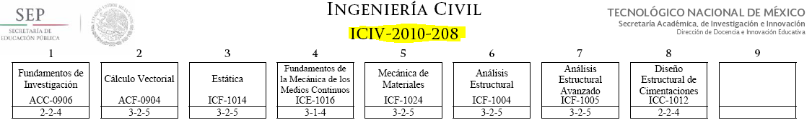

Se pueden verificar en liga oficial https://www.tecnm.mx/?vista=Normateca

- La propuesta de trabajo del docente debe estar fechada y firmada.

- En esta modalidad no se pueden desarrollar las asignaturas de especialidad y posgrado.

B.2 Elaboración de Libro
- Utilizar formato vigente de propuesta de trabajo que viene en las Políticas Académicas Generales y descargable en el sistema (https://sabatico.tecnm.mx/opcion-programa/descargar).

La propuesta de trabajo se basa en capítulos, por lo que no debe contener temas y subtemas de las asignaturas.

- Aval de Desarrollo Académico debe estar en hoja oficial del Depto. Desarrollo Académico, con número de oficio de dicho departamento.
Formatos descargables en el sistema en el menú “DOCUMENTACIÓN GENERAL”.

- Nombre y clave del programa educativo al que mayormente impacta (plan de estudios).

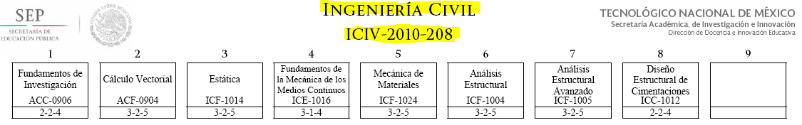

Se pueden verificar en liga oficial https://www.tecnm.mx/?vista=Normateca

- Reporte de software especializado en el que se muestre que la propuesta de trabajo no se tiene un porcentaje mayor al 30% de similitud.

- La propuesta de trabajo del docente debe estar fechada y firmada.

C.1 Cursos de Asignatura en Ambientes Virtuales
- Para semestre sabático: se desarrolla UNA ASIGNATURA
Para Año sabático: DOS ASIGNATURAS

- Utilizar formato vigente de propuesta de trabajo que viene en las Políticas Académica Generales y descargable en el sistema (https://sabatico.tecnm.mx/opcion-programa/descargar).

Verificar que la propuesta de trabajo contemple el 100% de los temas y subtemas de la(s) asignatura(s). (Puede verificarlos en la siguiente liga oficial https://www.tecnm.mx/?vista=Normateca).

- Clave oficial de la asignatura

Se pueden verificar en liga oficial https://www.tecnm.mx/?vista=Normateca

- Nombre del Programa educativo al que impacta:

Se pueden verificar en liga oficial https://www.tecnm.mx/?vista=Normateca

- Clave del programa educativo al que impacta:

Se pueden verificar en liga oficial https://www.tecnm.mx/?vista=Normateca

- En esta modalidad si se pueden desarrollar signaturas de módulos de especialidad vigentes. Se deberá anexar oficio de vigencia del módulo de especialidad.

En el caso de asignaturas de posgrado deberá incluir el plan de estudios autorizado y vigente y el programa de la asignatura (deberán de ser asignaturas básicas u optativas).

- Aval de Desarrollo Académico debe estar en hoja oficial del Depto. Desarrollo Académico, con número de oficio de dicho departamento.
Formatos descargables en el sistema, en el menú “DOCUMENTACIÓN GENERAL”.

- Evidencia de capacitación en recursos educativos para ambientes virtuales de aprendizaje (DREAVA), en caso de no contar con dichos conocimientos, podrá tomar el curso virtual según el Modelo de Educación a Distancia. Para más información enviar correo a d_docencia04@tecnm.mx.

- La propuesta de trabajo del docente debe estar fechada y firmada.

C.2 Estadías con Actividades de Apoyo a la Investigación y/o Desarrollo Tecnológico
- Utilizar formato vigente de propuesta de trabajo que viene en las Políticas Académica Generales y descargable en el sistema (https://sabatico.tecnm.mx/opcion-programa/descargar).

- Es requisito que la empresa o institución tenga registro de RENIECYT.

- Oficio de aceptación de la empresa o institución en hoja membretada con sello y RFC.

- Deberá contar con convenio de colaboración académica exclusivo para el programa de periodo sabático del Tecnológico Nacional de México.
Descargable en el sistema en el menú “DOCUMENTACIÓN GENERAL”

- La propuesta de trabajo del docente debe estar fechada y firmada.

D.1 Especialización; D.2 Maestría/Doctorado; D.3 Actividades Postdoctorales.
      - Carta oficial de aceptación al programa de posgrado SNP (especialización, maestría, doctorado) o actividades postdoctorales indicando el nombre completo del programa de posgrado y el(los) números de referencia SNP en cada caso.

- Constancia oficial que especifique los puntos que vienen en las Políticas Académicas Generales.

- Cronograma de actividades mensual.

- Documento que avale que el posgrado se encuentre en el SNP de la SECIHTI.

- Justificación académica (exposición de motivos específicos) del programa a realizar, especificando los beneficios que obtiene el tecnológico o centro y el TecNM con los apuntes a desarrollar (una cuartilla).

D.4 Elaboración de Tesis para la Obtención de Grado
- Constancia oficial de la institución que indique que los cursos han sido cubiertos al 100%, excepto programas donde la asignatura de tesis tiene valor crediticio.

- Registro de tesis actualizado.

- Documento oficial de la institución donde se especifique el porcentaje de avance en el trabajo de tesis del solicitante (para valorar la factibilidad de conclusión de la tesis al término del periodo sabático).

- Anteproyecto de tesis que indique el avance, avalado por su asesor.

- Cronograma mensual que indique como última actividad la obtención del grado.

- Plan de estudios vigente del programa de posgrado.

- Justificación académica (exposición de motivos específicos) del programa a realizar, especificando los beneficios que obtiene el tecnológico o centro y el TecNM con los apuntes a desarrollar (una cuartilla).

E.1 Formación y Superación Docente (Capacitación o Actualización)

- Constancia de inscripción especificando el número de horas de todos los diplomados o certificaciones profesionales que pretende cursar, así como la programación y el contenido temático de los mismos, los cuales deben de comprender la totalidad del periodo sabático.

- Convenio de colaboración Académica, Científica y Tecnológica vigente con la instancia formadora o capacitadora, en los términos de la Circular No. 0072/2023 signada por el Director General del TecNM.

- Cronograma mensual de actividades
- Justificación académica (exposición de motivos específicos) del programa a realizar, especificando los beneficios que obtiene el tecnológico o centro y el TecNM con los apuntes a desarrollar (una cuartilla).

NOTAS IMPORTANTES
Archivos escaneados | Tamaño máximo 500 KB  El archivo de “PROPUESTA DE TRABAJO” podrá ser de máximo 2 MB
PS-05 Dictamen de la Comisión Dictaminadora | Se genera, descarga y adjunta desde la sesión de Desarrollo Académico, una vez que el docente haya enviado el expediente a esa sesión
PS-04 Análisis Técnico Académico | Se descargan y adjuntan desde la sesión del docente.
PS-06 | Se descargan y adjuntan desde la sesión del docente.

